В Красноярском крае определили
зимующий запас особо опасных вредителей

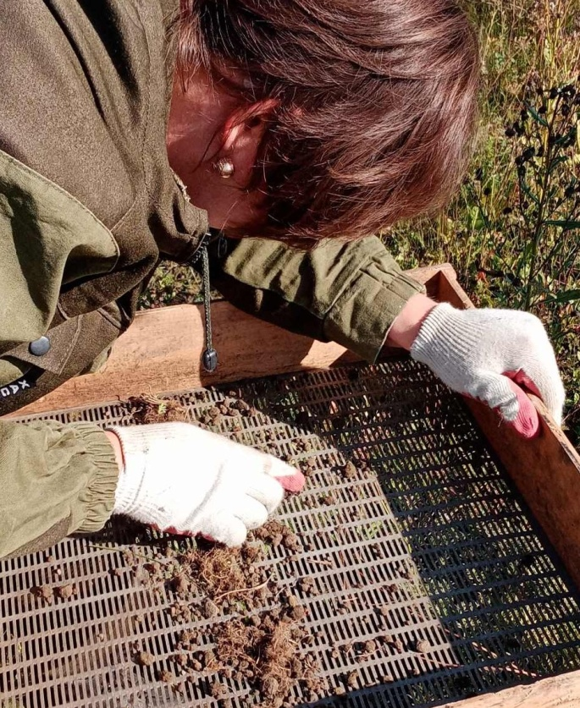
Фото 1. Специалист Абанского районного отдела Л.А. Пудалева проводит учет кубышек нестадных саранчовых. (сентябрь 2019г.)
Специалисты филиала ФГБУ «Россельхозцентр» по Красноярскому краю провели осенние обследования угодий, в том числе федеральных земель, на наличие зимующего запаса мышевидных грызунов, нестадных саранчовых и лугового мотылька.
Погодные условия: Первая половина вегетации была не благоприятной для развития вредителей. Ветреная погода мая иссушила поверхностный слой почвы. Активное теплонакопление в июне на фоне практически полного отсутствия осадков дополнительно его нагрело. На глубине 10-20 см температура почвы была 25⁰ и более, а на поверхности она достигала 50-60⁰. Это способствовало гибели части отродившихся саранчуков, а также появившегося молодняка мышевидных в норах. Не смотря на то, что во второй половине июля и в августе было тепло и влажно, численность мышей увеличилась в пределах сезонных колебаний. Отмечалась обычная очажная вредоносность нестадных саранчовых на посевах зерновых культур в отдельных районах края (Новоселовский, Емельяновский, Ирбейский, Канский).
На территории края развивается местная малочисленная популяция лугового мотылька, не причиняющая ощутимого вреда с.-х. культурам. Во второй половине июня в результате активного перемещения воздушных масс, был зафиксирован дополнительный подлет бабочек лугового мотылька в край (последний раз подобное происходило в 2013 году).
МЫШЕВИДНЫЕ ГРЫЗУНЫ отмечались практически на всей обследованной площади. При этом на 70% заселенной площади наблюдался сезонный (осенний) подъем численности грызунов, характерный для территории региона. В Абанском, Балахтинском, Березовском, Боготольском, Дзержинском, Емельяновском, Идринском, Ирбейском, Партизанском, Сухобузимском, Уярском, Шарыповском районах численность вредителя значительно увеличилась, преимущественно в местах резервации - пастбищах. Кроме того в Новоселовском и Шарыповском районах фиксировались переходы мышевидных и формирование колоний на посевах зерновых. Осенняя заселенность угодий мышевидными в сравнении с весенней увеличилась в 1,3 раза. Было обследовано 16,29 тыс.га, зверьки обнаружены на 15,44 тыс.га. Средняя численность составила 132,3 жил. нор/га (на уровне среднемноголетнего показателя). Наиболее заселены мышами угодья в восточных и центральных районах края, где их средняя численность составляла 174,7 и 155,3 жилых нор/га соответственно. В Абанском районе 200 га пастбищ ИП главы КФХ Сапрыкиной Т.Г. численность вредителя достигала 787 жилых но/га.

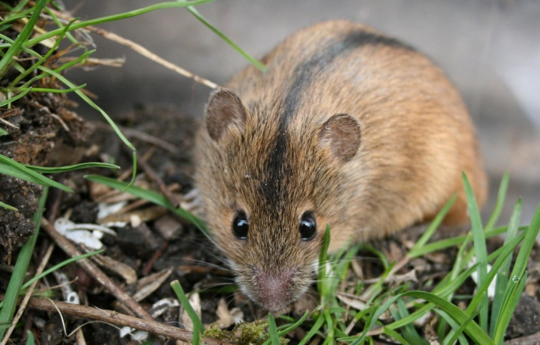 | 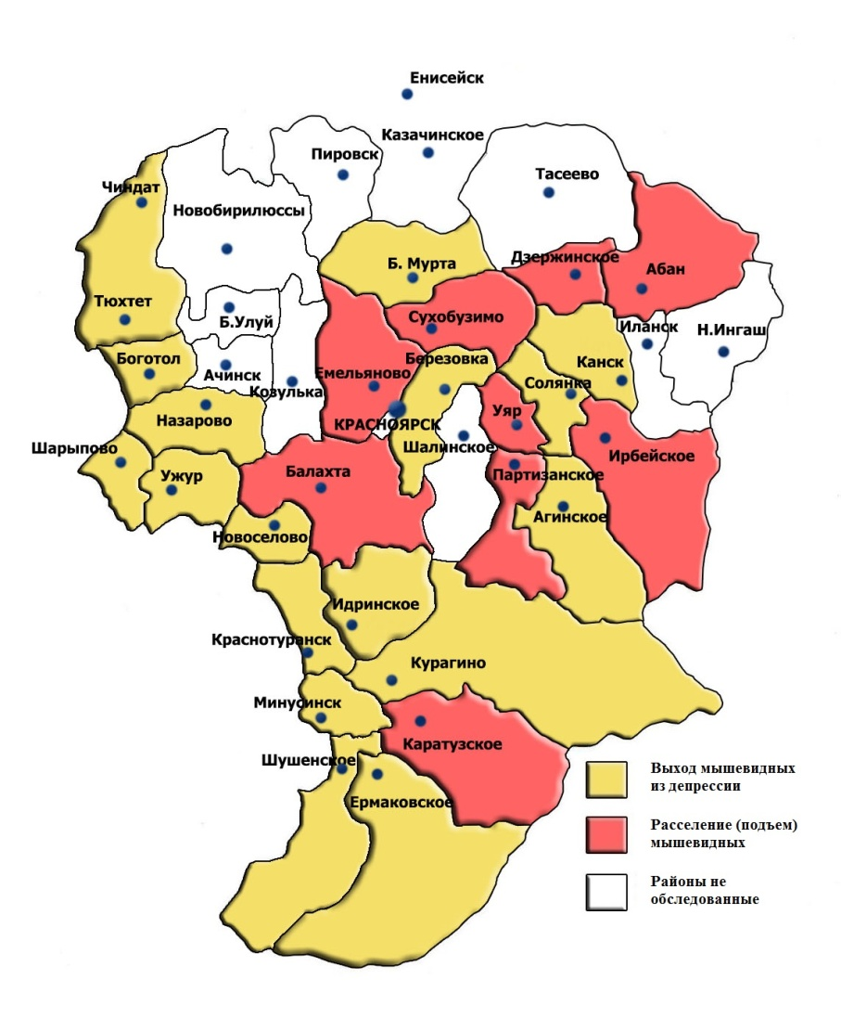
Фото 2. Мышевидные грызуны.
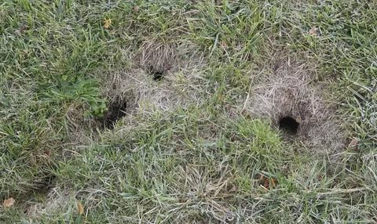

Фото 3. Колония нор мышевидных грызунов.
Фото 3. Колония нор мышевидных грызунов. | Рис. 1. Распределение и состояние популяции мышевидных грызунов осенью 2019 года в Красноярском крае (в разрезе районов).

ПРОГНОЗ НА 2020г.: Ожидается гибель мышей в зимний период на уровне 25-30%.
На наличие сформировавшегося зимующего запаса нестадных саранчовых и лугового мотылька были обследованы угодья в 26 районах края на площади 16,29 тыс.га, из них 1,04 тыс.га федеральных земель (земли НИИ, ГСУ) (Рис.2).
НЕСТАДНЫЕ САРАНЧОВЫЕ. Кубышки с живыми яйцами обнаружены на 90% обследованной площади. Осенняя заселенность угодий осталась на уровне весенней. Как обычно стациями резервации являются сенокосы, пастбища. В Канском, Тюхтетском и Шарыповском районах кубышки были обнаружены на стерне зерновых культур. Их средняя численность составляла 5,6 экз/м², что в 1,3 раза ниже среднемноголетней (7 экз/м²). Наибольший запас вредителя сформировался как обычно в центральных районах края, где средняя численность кубышек составляла 8,9 экз/м². В Березовском районе на 180 га сенокосов в п/ф «Бархотовская» число кубышек на единицу площади достигало 20,3 экз/м².
 | 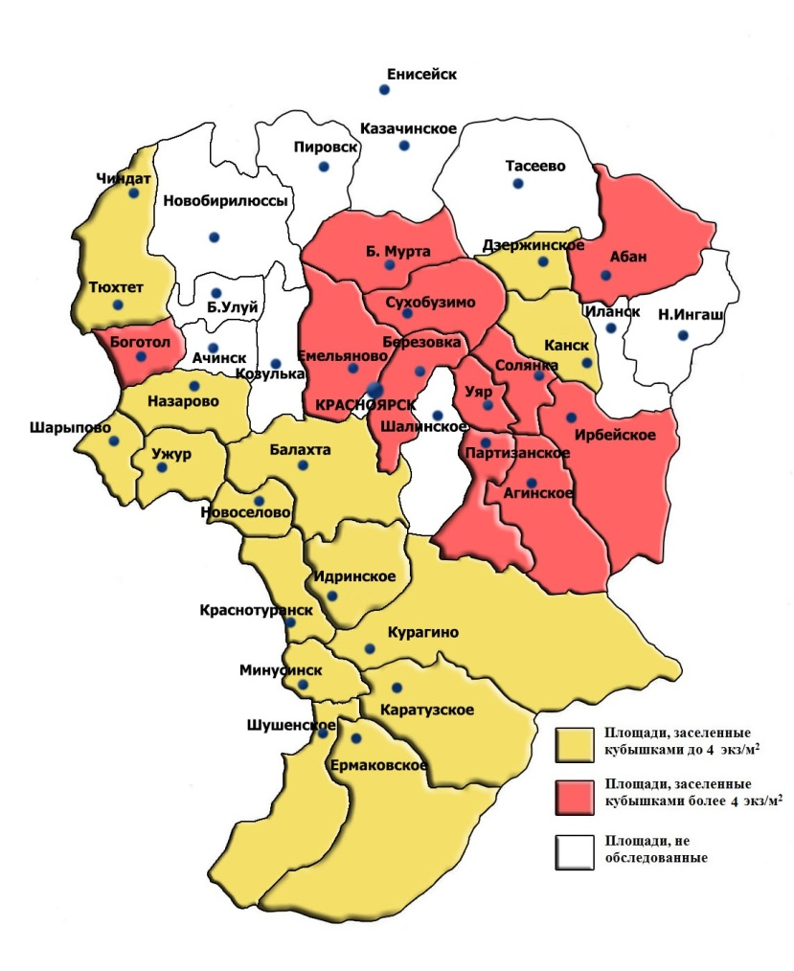
Рис. 2. Объемы почвенных раскопок на зимующий запас нестадных саранчовых и лугового мотылька в Красноярском крае осенью 2019г. | Рис. 3. Распределение запаса кубышек нестабных саранчовых осенью 2019 года в Красноярском крае (в разрезе районов).

ПРОГНОЗ НА 2020г.: Ожидается гибель кубышек в зимний период на уровне 30-35%. Из-за близкого расположения отдельных районов к территории Хакасии (зоне постоянного активного роста и развития популяции вредителя), а также благодаря сложившимся микроклиматическим условиям отдельных угодий в 2020 году сохранится очажная вредоносность нестадных саранчовых.

ЛУГОВОЙ МОТЫЛЕК. Вредоносность гусениц с.-х. культурах наблюдалась в Балахтинском, Березовском, Боготольском, Емельяновском, Ермаковском, Канском, Каратузском, Краснотуранском, Курагинском, Минусинском, Назаровском, Новоселовском, Саянском, Шарыповском, Шушенском районах на 13,46 тыс.га. Наиболее высокая численность мотылька отмечалась на посевах многолетних трав и ярового рапса. Проводились защитные мероприятия (6,87 тыс.га).
ПРОГНОЗ НА 2020г.: Возможна очажная вредоносность лугового мотылька в районах развития залетевшей популяции вредителя.

